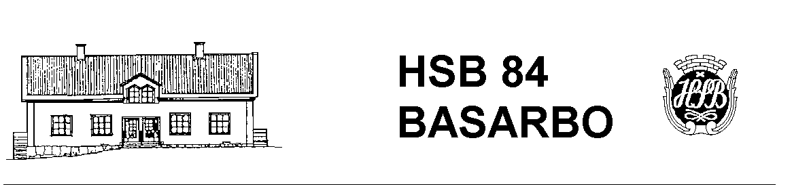
Medlemsblad juni, 2018
Juni och sommaren är här!
Här kommer senaste nytt från styrelsen.

Midsommarfirande och Kräftknytis
Alla är välkomna till midsommarfirande och kräftknytis vid Disponentvillan. Under midsommarfirandet finns alla goda klassiker på plats: midsommarstång, musik, dans och roliga aktiviteter för både stora och små. Mer information om midsommarfirandet finns på informationstavlorna. Mer information om kräftknytis kommer att sättas upp på informationstavlorna senare i sommar.

Information i och med GDPR
Den 25 maj började den nya dataskyddsförordningen GDPR att gälla. Vi vill därför informera om att du finns med i föreningens lägenhetsregister. Har du en parkeringsplats finns du även med i föreningens register över uthyrda parkeringsplatser. Registren används enbart för att upprätthålla aktuell information och lämnas aldrig ut till tredje part.
GDPR ersätter den tidigare personuppgiftslagen PUL. Den nya lagen ger ett starkare skydd för privatpersoner när det gäller personuppgifter. Även bostadsrättsföreningar behöver följa den nya lagen. Läs mer om GDPR på www.datainspektionen.se
Låna lokalen under sommaren
Att låna föreningslokalen brukar vara extra populärt under sommaren. Tänk på att boka lokalen i god tid och kvittera även ut nyckeln i god tid. Många i styrelsen är bortresta under sommaren och kan därför vara svåra att få tag på med kort varsel.
Varsågod att ta för er av frukt och bär
I föreningen finns både hallon, vinbär, körsbär och andra frukter. Välkommen att ta för er!
Datum att ha koll på
15 augusti, styrelsemöte.

Glad sommar,
Styrelsen

